**LAPORAN PRAKTIKUM**

**TUGAS PRAKTIKUM BASIS DATA**



**Disusun oleh :**

AMALIYA RAZYAN NURHAYATI

V3922005

**Dosen :**

Masbahah S.Pd M.Pd

**PS D-III TEKNIK INFORMATIKA**

**SEKOLAH VOKASI**

**UNIVERSITAS SEBELAS MARET**

**2023**

G. Latihan Soal !

1. Buatlah tabel dengan nama data_perusahaan dalam database idcard, yang memiliki field sebagai berikut :

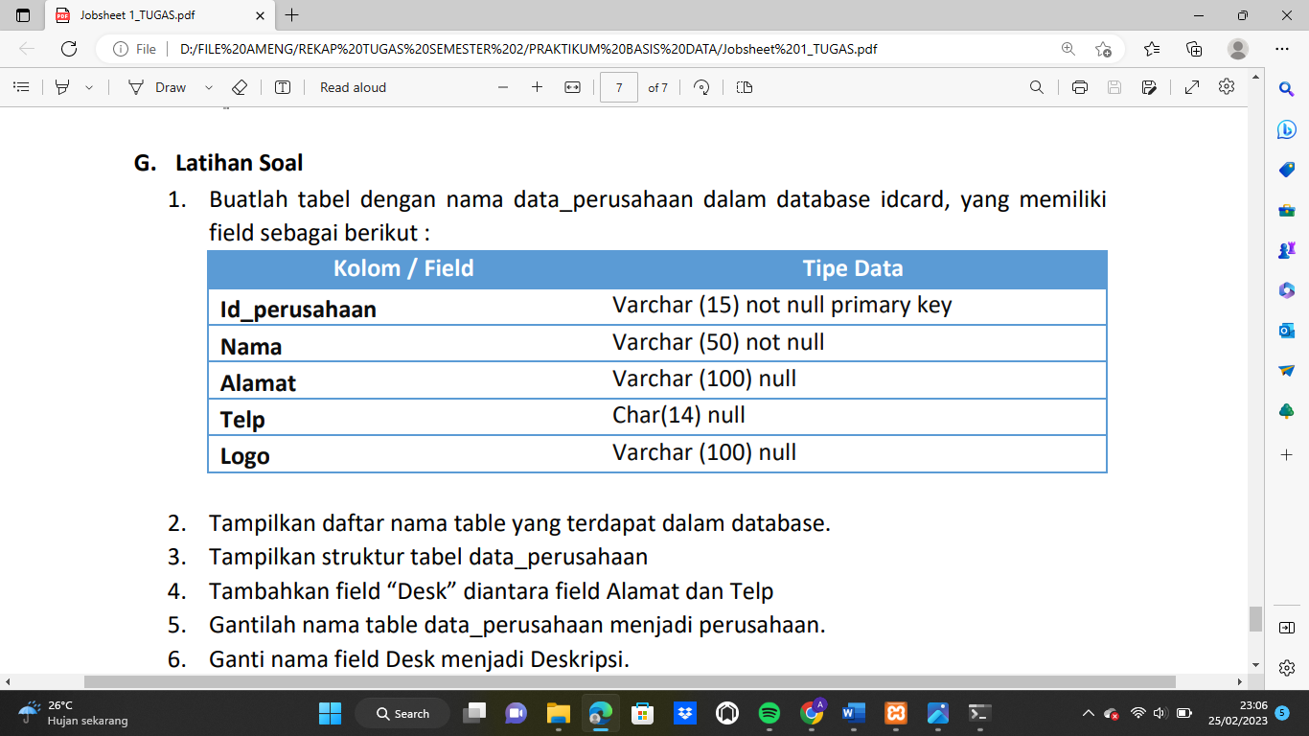

1. Tampilkan daftar nama table yang terdapat dalam database.

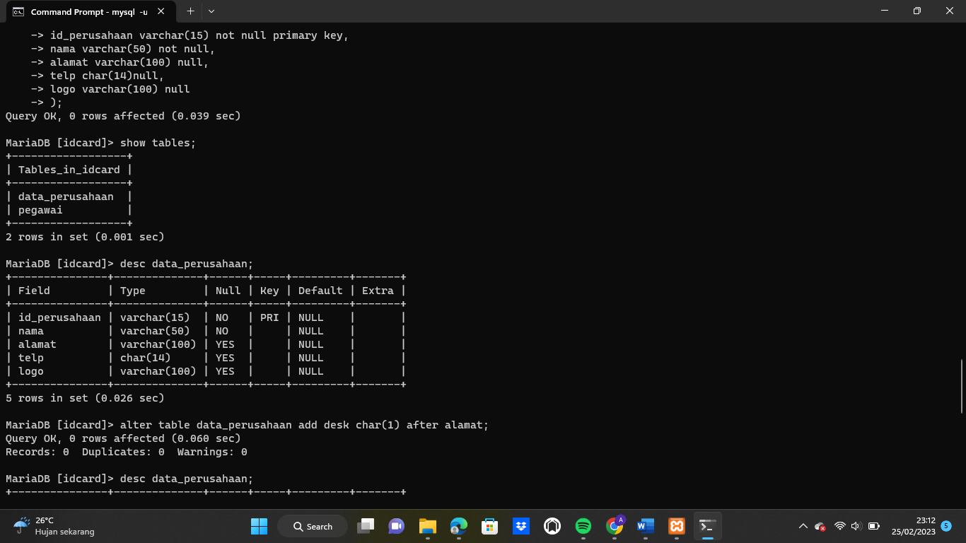

1. Tampilkan struktur tabel data_perusahaan



1. Tambahkan field “Desk” diantara field Alamat dan Telp

1. Gantilah nama table data_perusahaan menjadi perusahaan

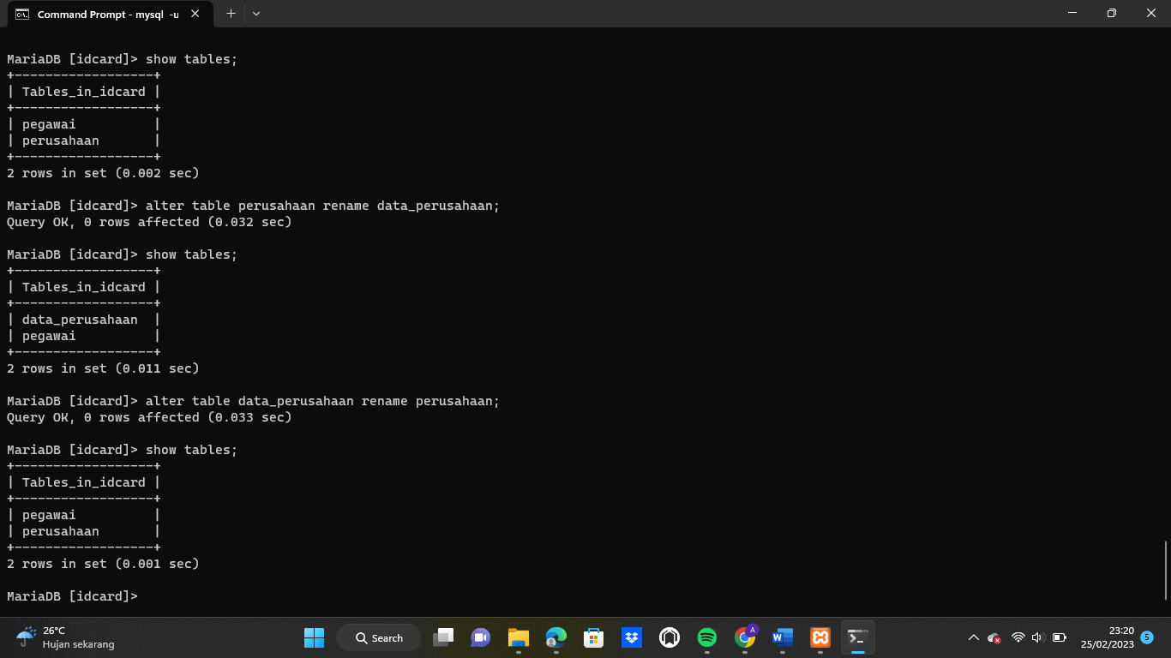

1. Ganti nama field Desk menjadi Deskripsi

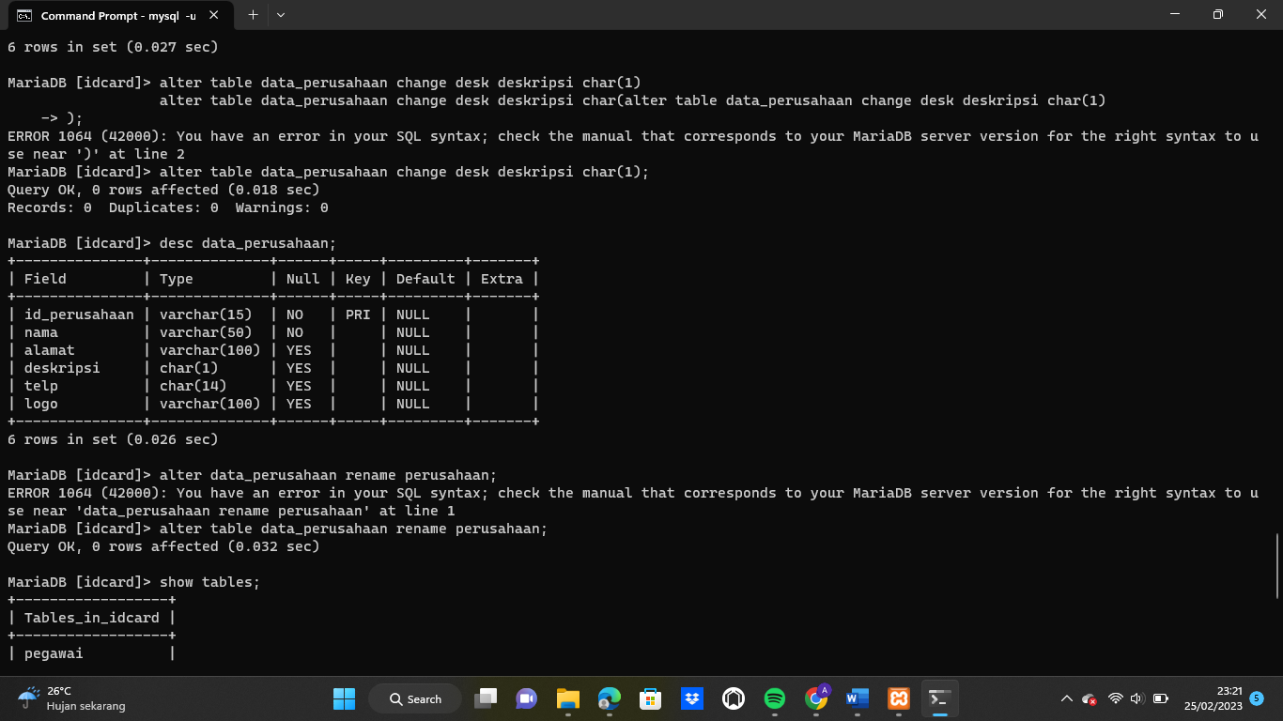

1. Tambahkan 10 data perusahaan, dengan ketentuan
2. 2 data perusahaan dengan alamat Madiun

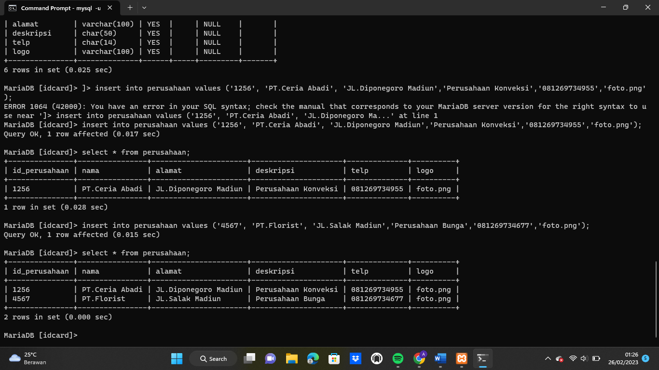

1. 2 data perusahaan dengan Telp kosong

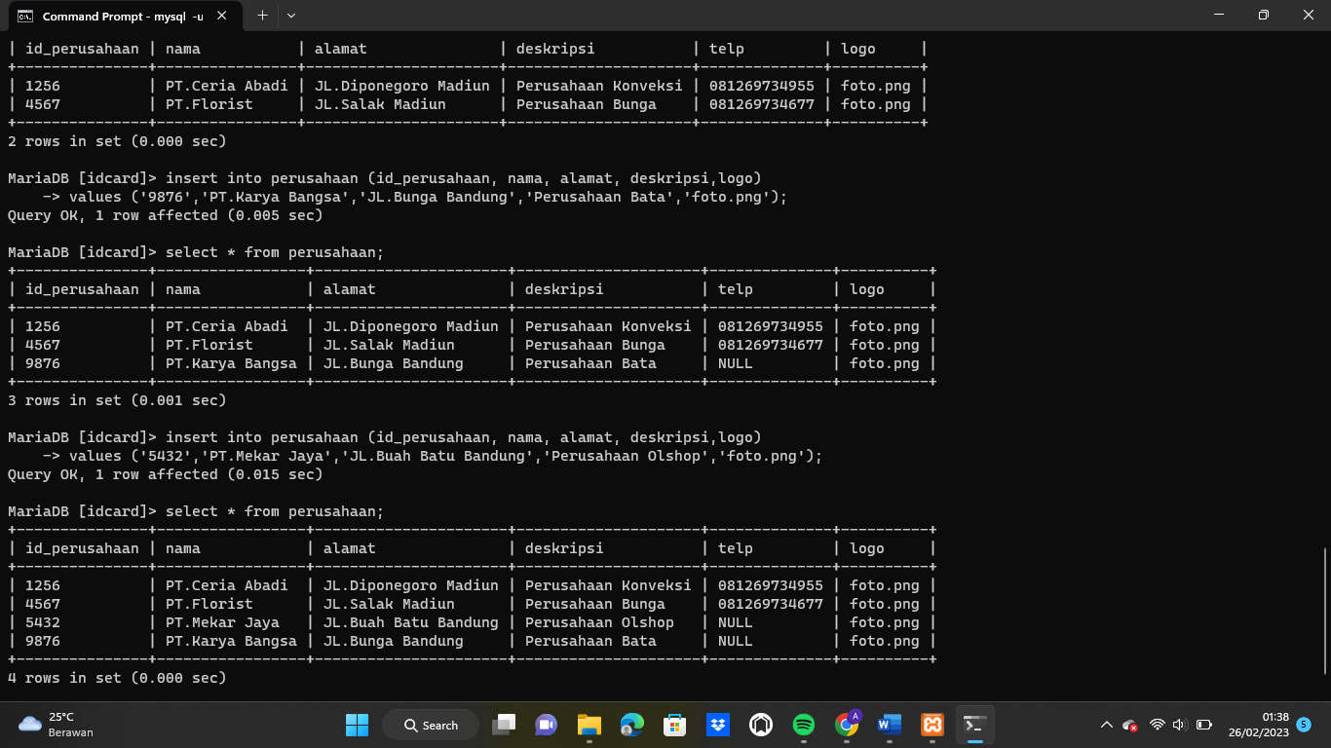

1. 2 data perusahaan dengan Logo kosong

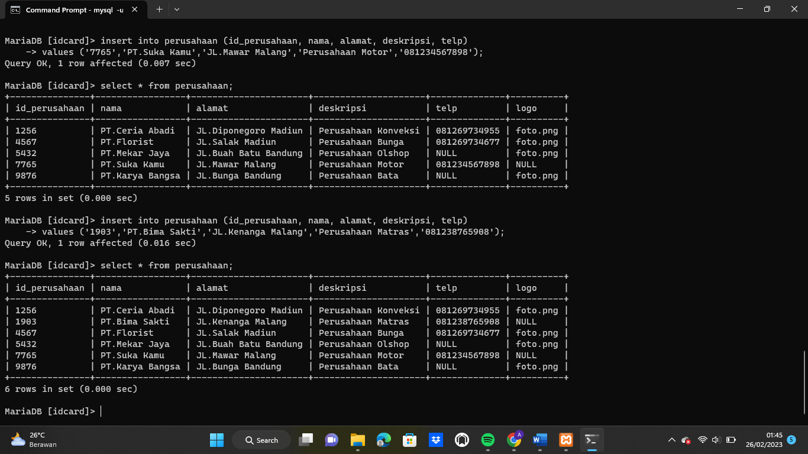

1. Tampilkan semua data

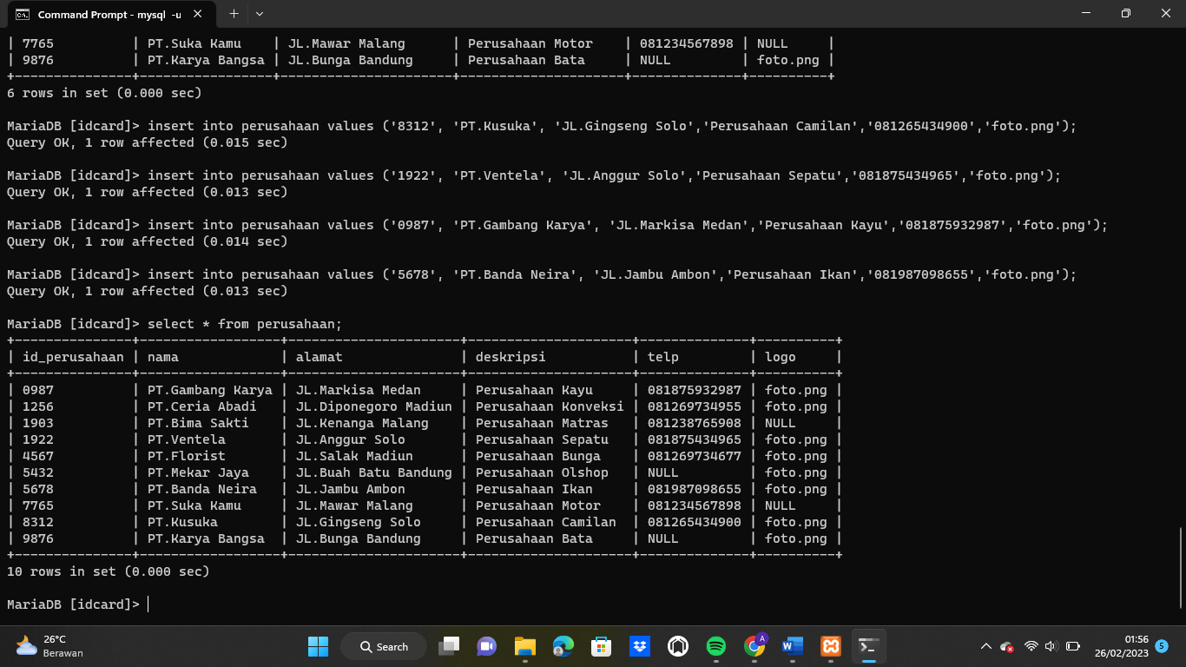

1. Lengkapi data Telp perusahaan yang masih kosong

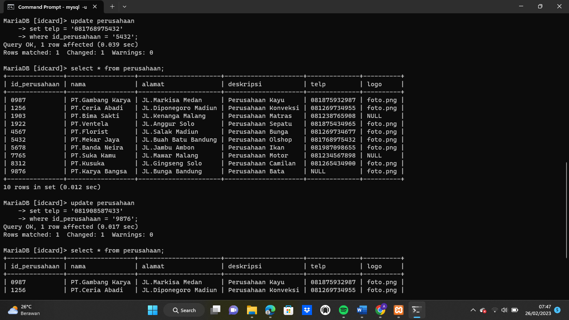

1. Tampilkan semua data

1. Tampilkan data Perusahaan yang beralamat di Madiun

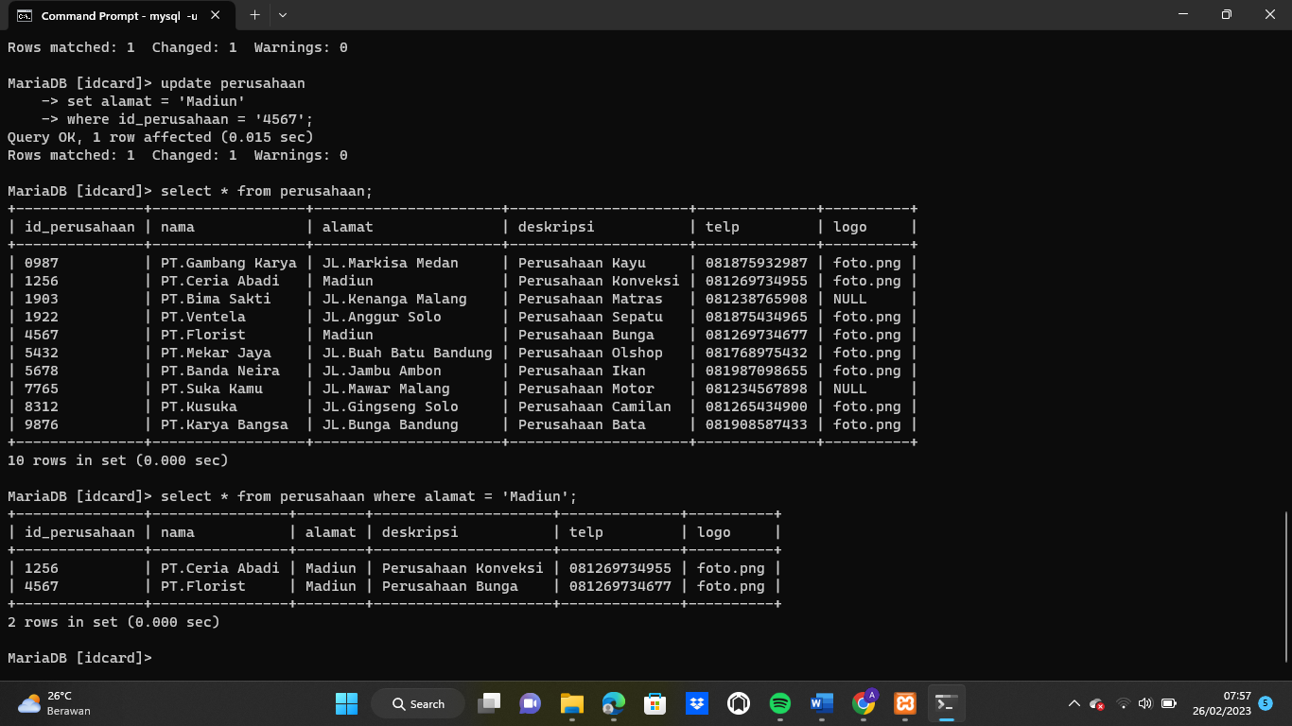

1. Tampilkan data Perusahaan yang logonya masih kosong

1. Hapuslah data perusahaan yang beralamat di Madiun

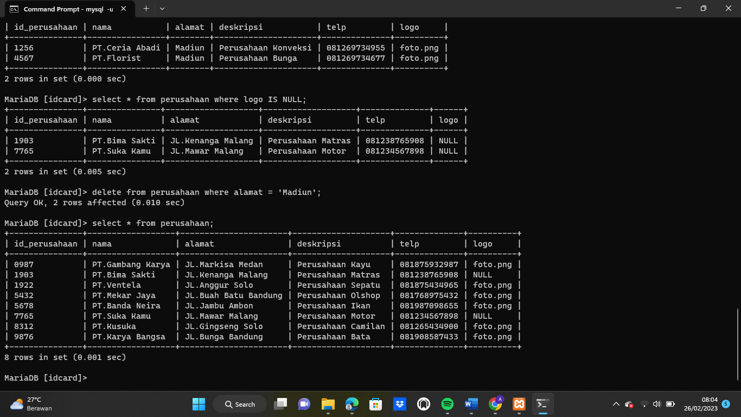

1. Hapuslah kolom Deskripsi pada tabel perusahaan

